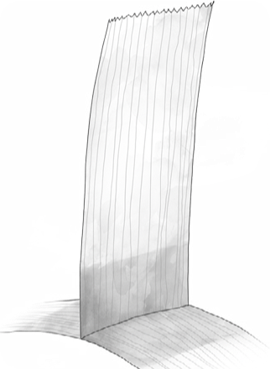
Диагностика
прикорневая зона
средняя длина & концы волос
Дата  ________________  Имя мастера  ________________  Имя клиента  ________________ | Натуральный цвет: ________________________________  Цвет (по длине): Цвет (концы):  ____________________ _________________________  Структура и состояние волос ________________________  % седины до 30% до 60% до 100%  Текстура тонкие нормальные жесткие

Процесс
Подготовительные процедуры | _______________________________________________________
Техника нанесения | _______________________________________________________

Формулы
________ 1. № : _______+________+_______+________ ______% (vol) +_____% (vol) t’=
^{(краситель) гр.}
________ 2. № : _______+________+_______+________ ______% (vol) +_____% (vol) t’=
^{(краситель) гр.}
________ 3. № : _______+________+_______+________ ______% (vol) +_____% (vol). t’=
^{(краситель) гр.}
________ 4. № : _______+________+_______+________ ______% (vol) +_____% (vol) t’=
^{(краситель) гр.}
Завершающие процедуры
Очищение_____________________________; | Кондиционирование ___________________________
Стайлинг: Текстура _____________________; | Завершение___________________________________

Домашний уход
Очищение  ___________________ | Уход  __________________ | Стайлинг  _________________ | Особые рекомендации  ___________________
Рекомендации к последующему визиту
_____________________________________________________________________________________
_____________________________________________________________________________________
_____________________________________________________________________________________
_____________________________________________________________________________________
_____________________________________________________________________________________

